国泰新点软件股份有限公司
地址：江苏张家港市经济开发区(http://www.epoint.com.cn)

方洋集团电子招标平台项目
供应商入库操作手册

目录
一、 系统前期准备 3
1.1、 驱动安装说明 3
1.1.1、 安装驱动程序 3
1.2、 浏览器配置 5
1.2.1、 Internet选项 5
1.2.2、 关闭拦截工具 9
二、 供应商入库 10
2.1、 供应商注册入库 10

修订记录
版本 | 修改日期 | 修改内容 | 修改人 | 备注
7.1.30.3 |  | 编写操作手册 | 毛娟

系统前期准备

驱动安装说明

安装驱动程序
1、双击安装程序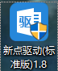，进入安装页面。
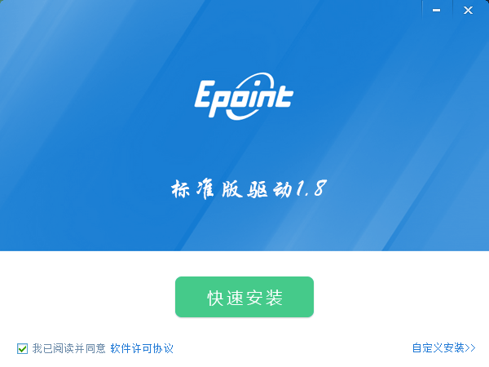
注：在安装驱动之前，请确保所有浏览器均已关闭。
2、选中协议，点击“自定义安装”，打开安装目录位置。
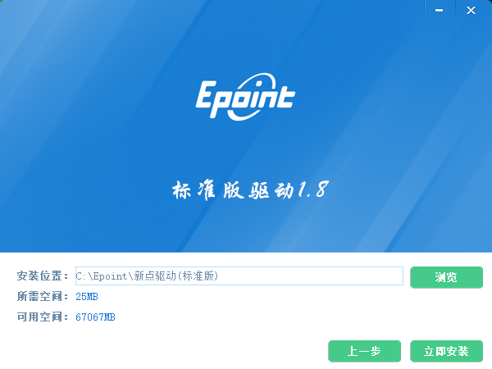
如果不点击“自定义安装”，点击“快速安装”按钮，则直接开始安装驱动，安装位置默认。
3、选择需要安装的目录，点击“立即安装”按钮，开始安装驱动。
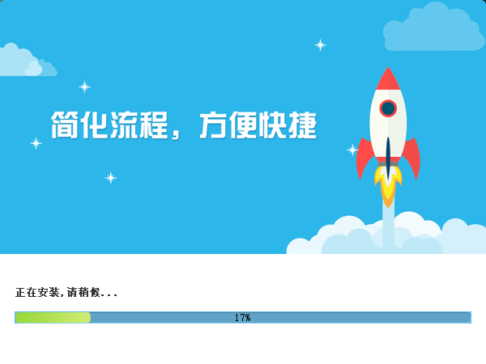

4、驱动安装完成后，打开完成界面。
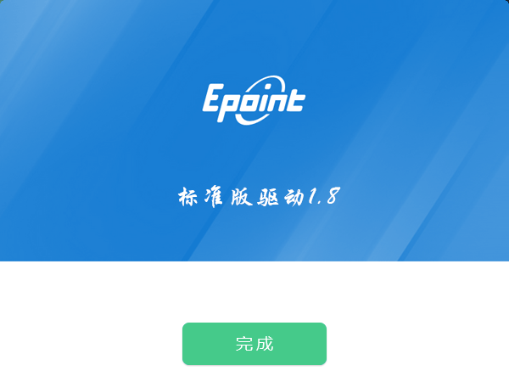

5、点击“完成”按钮，驱动安装成功，桌面显示图标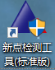。

浏览器配置

Internet选项
为了让系统插件能够正常工作，请按照以下步骤进行浏览器的配置。
1、打开浏览器，在“工具”菜单→“Internet选项”
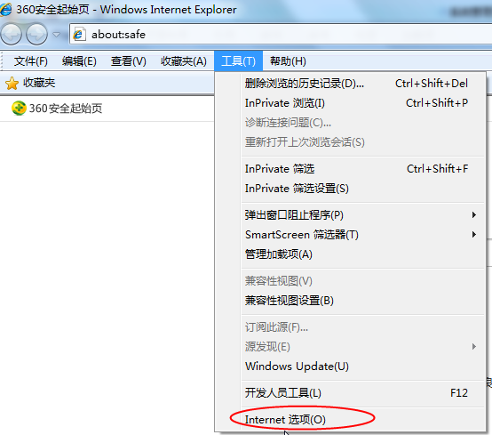
2、弹出对话框之后，请选择“安全”选项卡，具体的界面如下图：
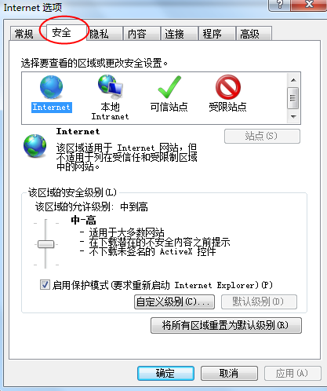
3、点击绿色的“受信任的站点”的图片，会看到如下图所示的界面：
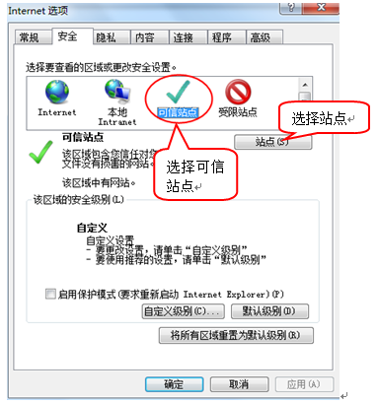
4、点击“站点” 按钮，出现如下对话框：
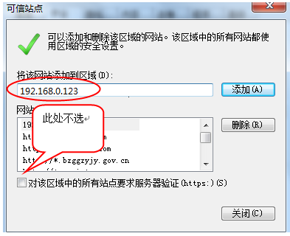
输入系统服务器的IP地址，格式例如：192.168.0.123，然后点击“添加”按钮完成添加，再按“关闭”按钮退出。
5、设置自定义安全级别，开放Activex的访问权限：
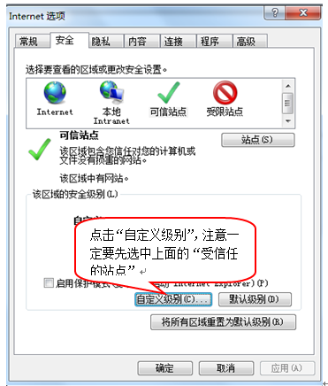
会出现一个窗口，把其中的Activex控件和插件的设置全部改为启用。
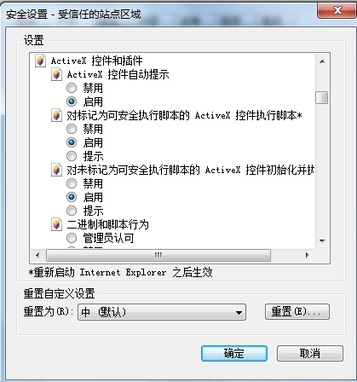
选择启用（共5个ActiveX）
文件下载设置，开放文件下载的权限：设置为启用。
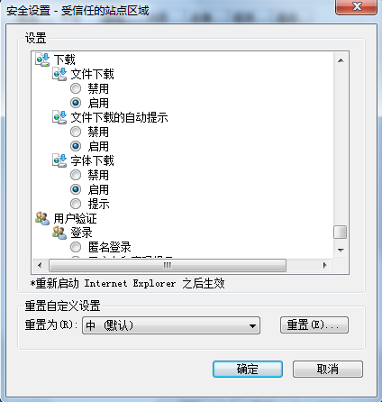

关闭拦截工具
上述操作完成后，如果系统中某些功能仍不能使用，请将拦截工具关闭再试用。比如在windows工具栏中关闭弹出窗口阻止程序的操作：
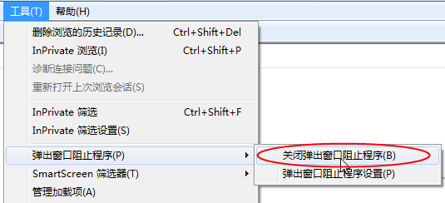

供应商入库

供应商注册入库
1、投标人登录，打开登录页面，点击免费注册，挑选到网上注册页面，如下图：
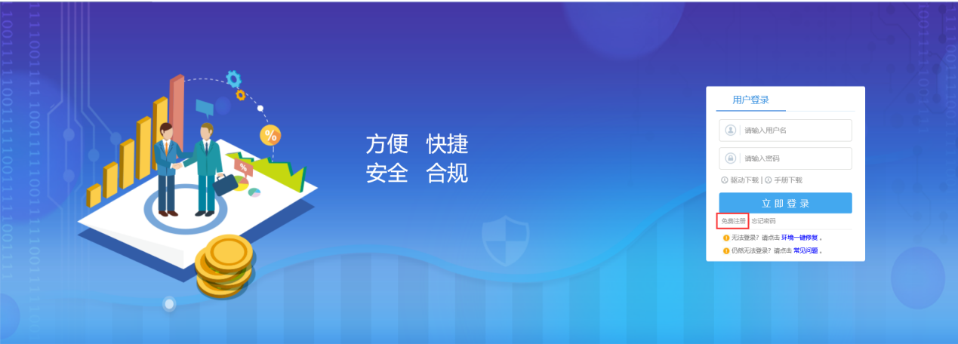
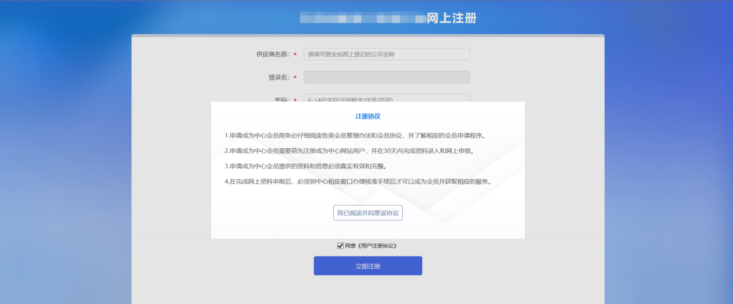
2、注册协议窗口点击我已阅读并同意该协议，关闭注册协议，如下图：
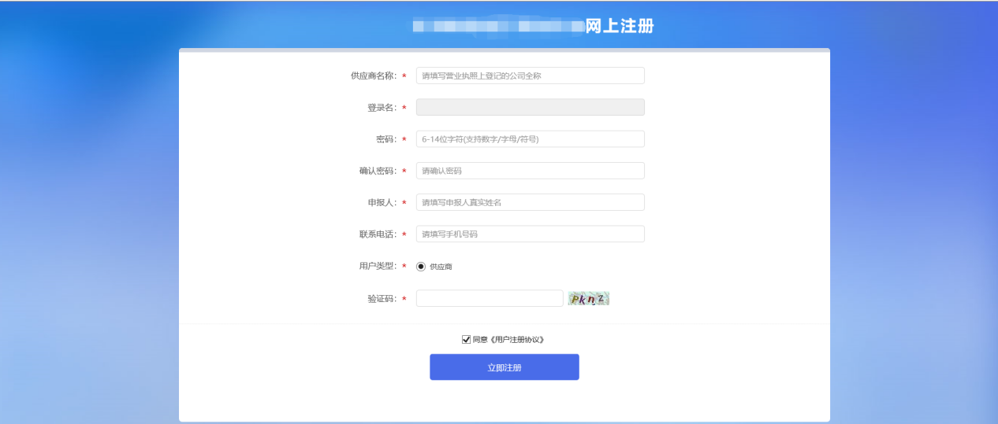
填写供应商名称、密码、申报人、联系电话及验证码等信息。
注：供应商名称不能重复。
3、点击立即注册，注册成功，如下图：
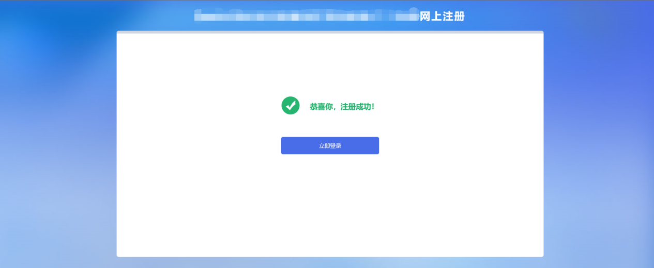
4、点击立即登录，跳转到默认密码修改页面，如下图：
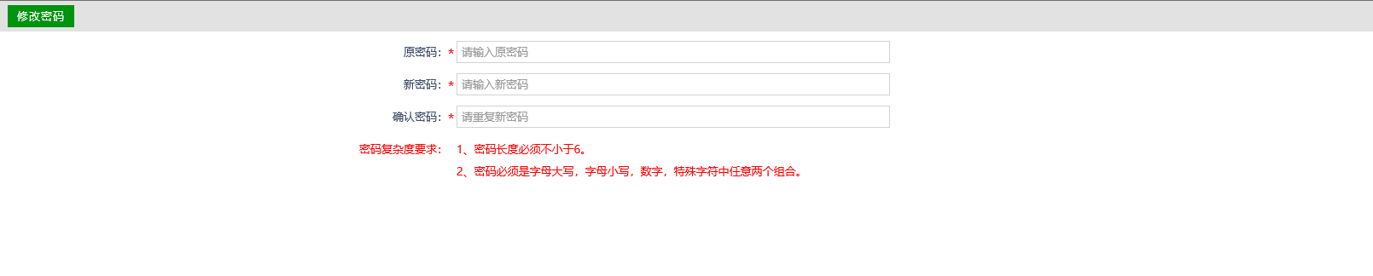
输入原密码、新密码和确认密码。
注：
（1）原密码必须输入正确，新密码和确认密码必须一致。
（2）新密码必须符合密码复杂度要求，长度不小于6，需要由大、小写字母，数字或者特殊字符任意两个组合。
5、点击修改密码，修改成功（初次供应商注册），如下图：
6、初次注册提示框页面点击确定按钮，打开供应商基本信息页面，如下图：
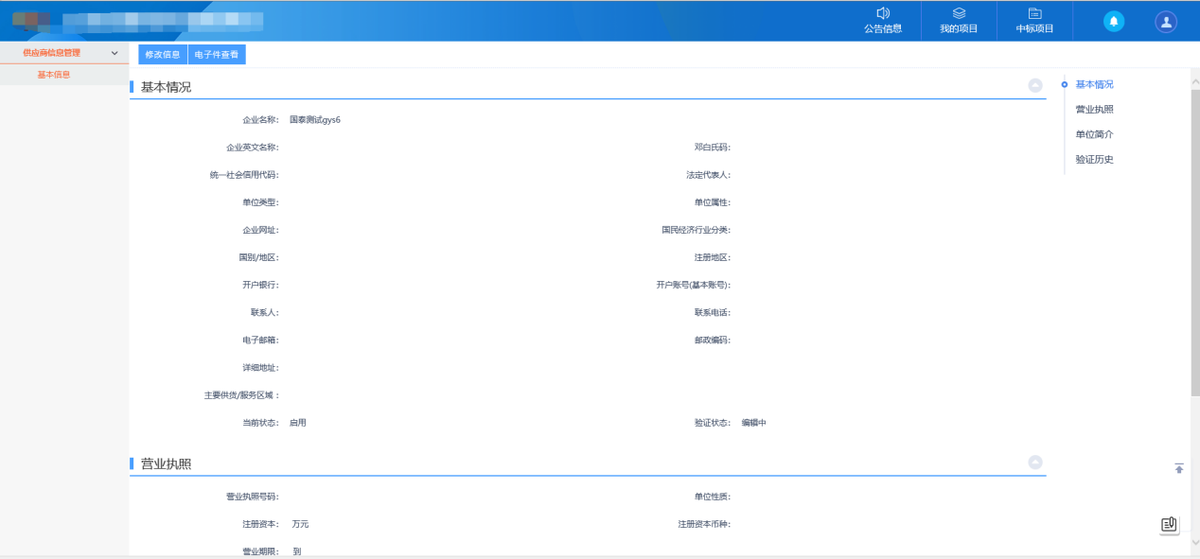
7、点击修改信息按钮，打开基本信息的录入页面，如下图：
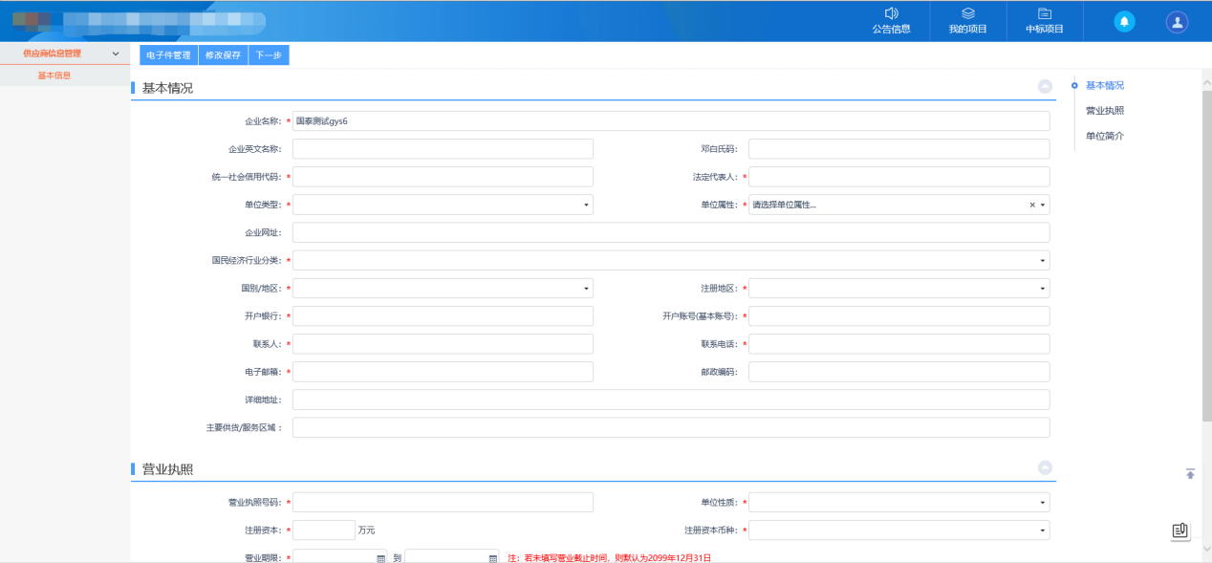
填写基本信息内容
注：统一社会信用代码、企业名称均不能录入系统已经存在的。
8、点击扫描件管理按钮，打开电子件列表，上传扫描件，如下图：
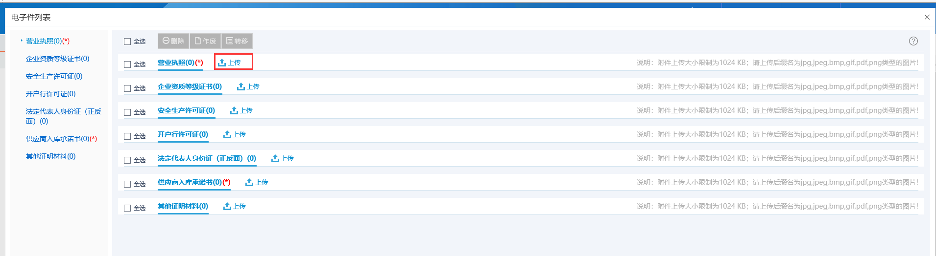
9、关闭电子件列表页面，基本信息录入页面点击下一步，如下图：
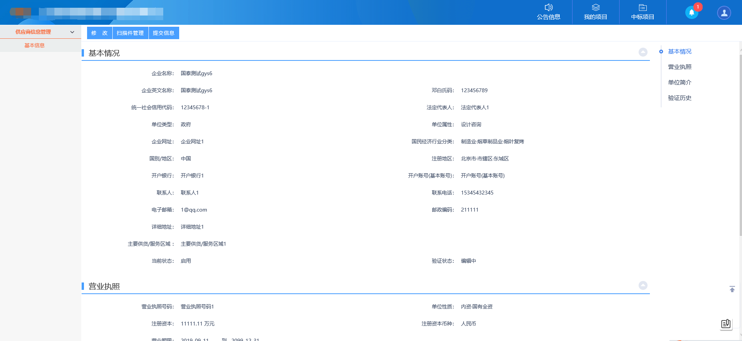
10、点击提交信息，选择中心审核人员，如下图：
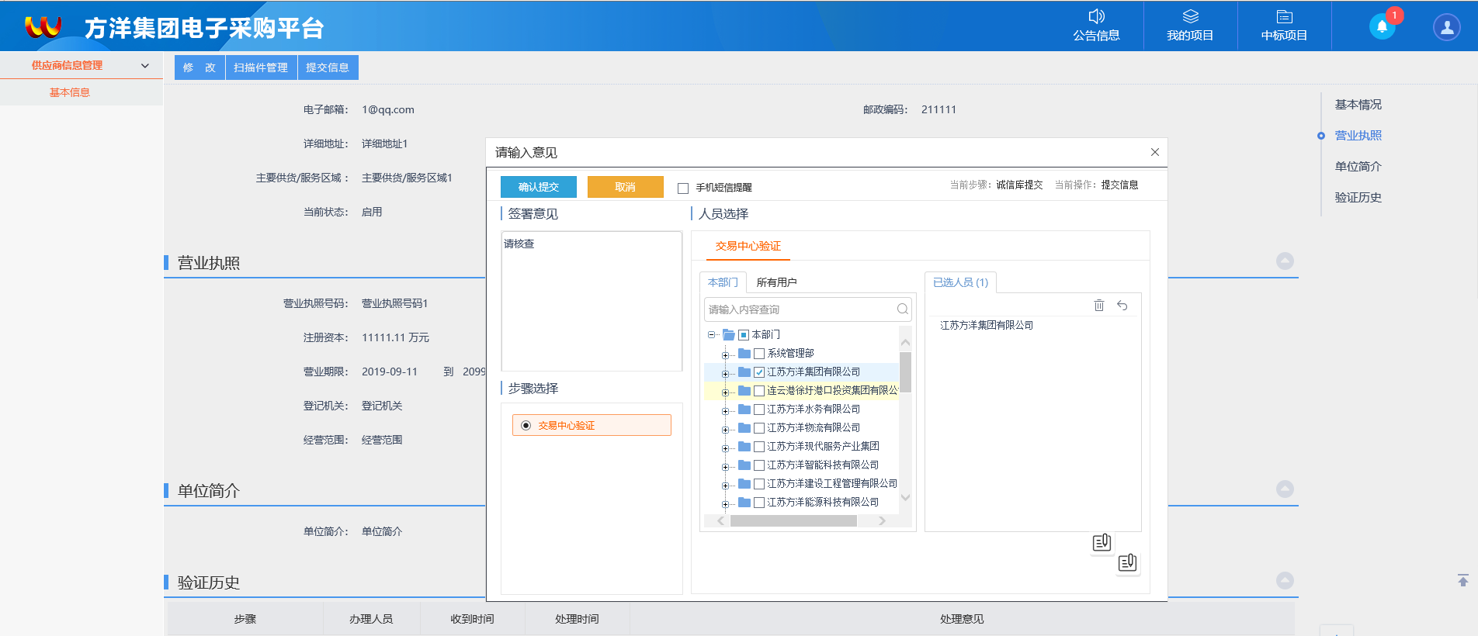
意见框点击确认提交后提交选择的中心人员进行审核。
11、待验证的基本信息页面只能查看，无法修改，如下图：
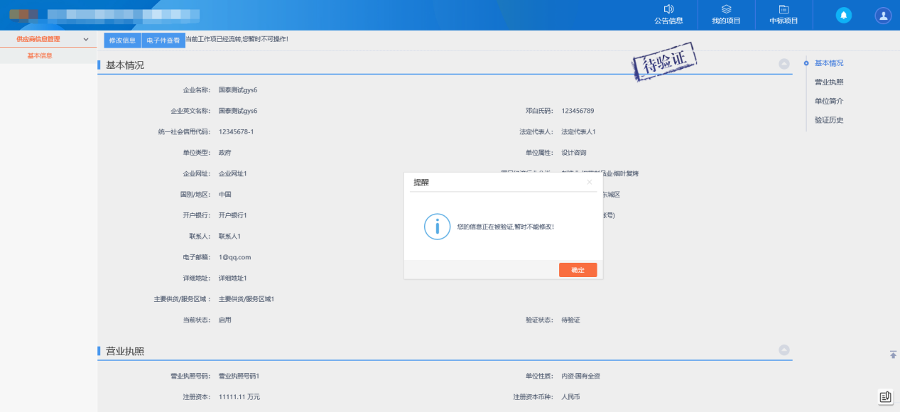
12、中心人员审核通过后，可重新修改信息，如下图：
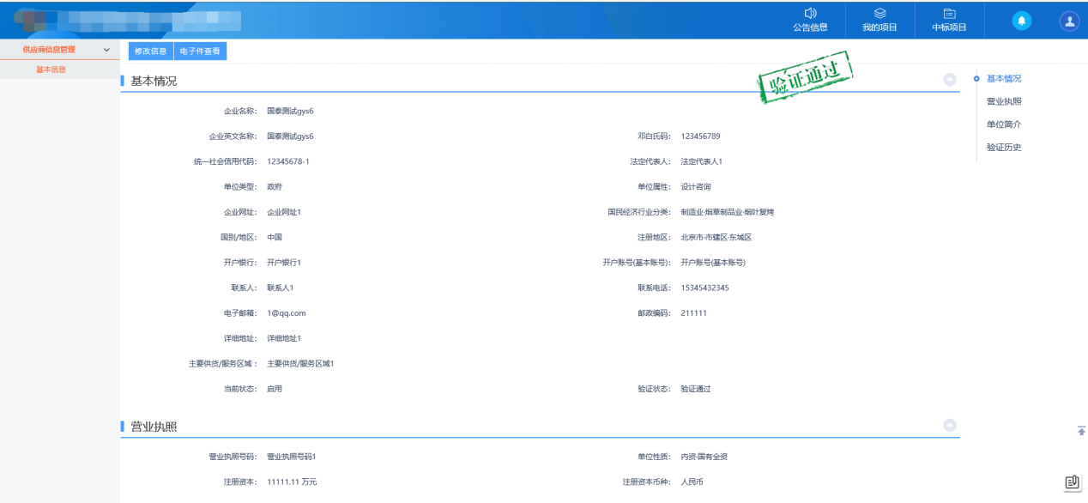
13、审核通过的供应商重新登录或刷新网页后，可正常操作供应商业务，进行报名等业务操作。如下图：
